十、采购需求
材料名称 | 最高限价  （含税） | 型号及数量 | 采购形式 | 报价方式 | 备注
波形护栏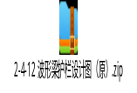 | 195（元/米） | 1．类型：波形护栏（打入式约900米，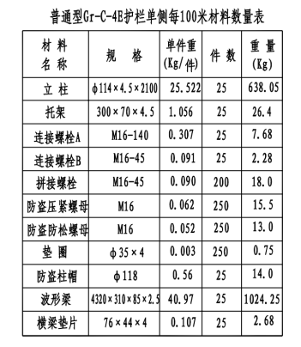法兰式约370米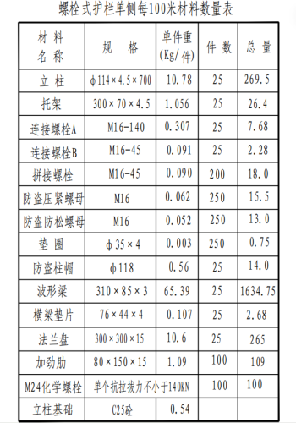）。  2．规格、型号：普通型Gr-C-4E护栏  3．材料品种：波形梁材料采用Q235钢。  4．波形梁板表面采用内层热浸镀锌外层聚酯防腐涂层，镀锌量为270克/平方米，聚酯涂层厚度>76um。  5．托架尺寸为300x270x4.5mm，表面采用内层热浸镀锌外层聚酯防腐涂层，镀锌量为120克/平方米，聚酯涂层厚度>76um。  6．其他详见施工图 | / | 单价固定，量可变，据实结算 | 含运输、装卸
单柱式标  志牌 | 730（元/套） | 1．类型：单柱式标志牌（20套，单柱式标志一般构造图D1型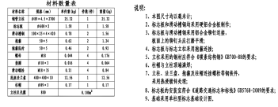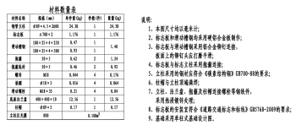单柱型基础构造图D型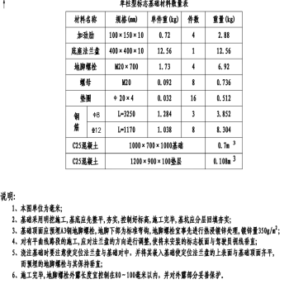）  2．材质：满足设计及规范要求  3．规格尺寸：具体做法详见施工图  4．板面反光膜等级：Ⅲ类 | / | 单价固定，量可变，据实结算 | 含运输、装卸
道口标注 | 95（元/根） | 1．材料品种：钢管（32根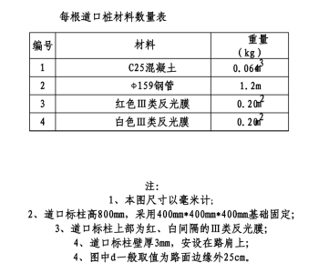）  2．规格、型号：φ159*3mm  3．红/白色Ⅲ类反光膜  4．具体详见施工图 | / | 单价固定，量可变，据实结算 | 含运输、装卸
减速垄 | 75（元/米） | 1．材料品种：橡胶减速带（34米）  2．规格、型号：380*500*50mm  3．反光珠为φ10mm白色透亮材质  4．具体详见施工图 | / | 单价固定，量可变，据实结算 | 含运输、装卸
压印混凝土铺装 | 10（元/平方）中心广场压印样式（约260平）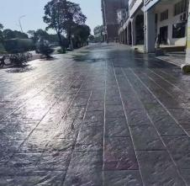步道压印样式（约560平）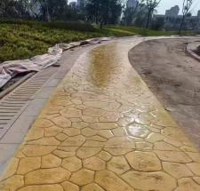  其他需压印样式（约840平）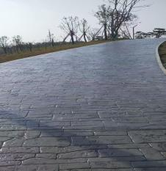 | 压印混凝土铺装1660平方米  材料用料要求及质量技术指标：彩色强化剂第一遍播撒理论值 1.5～2kg/m2；第二遍播撒理论值 1～1.5kg/m2；彩色强化剂在表 面形成厚度约为 2～4mm。彩色脱膜粉播撒理论值0.2～0.4kg/m2，封闭剂用量（理论值）约为 0.18kg/平米。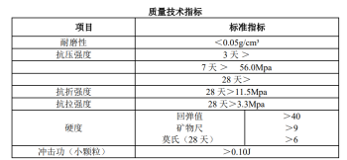 | / | 单价固定，量可变，据实结算 | 含运输、装卸

